CILICIE

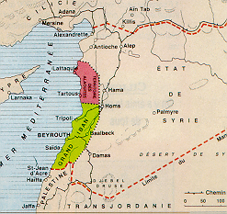 | Territoire au Sud de l'Asie mineure, aux frontières de la Turquie, l'Irak et la Syrie. Il constituait au Moyen-Age le Royaume de la Petite Arménie.  L'histoire postale qui nous préoccupe ici, remonte à la guerre de 1914-1918.  L'Empire Ottoman entre en guerre aux côtés de l'Autriche et de l'Allemagne. Plusieurs pays composant l'Empire Ottoman sont déjà indépendants ou expriment des velléités de le devenir. Les Alliés vont tenter d'affaiblir l'Empire en jouant sur ces divisions. Les Français et les Anglais fixent par un accord secret leurs ambitions territoriales en cas de victoire : La Palestine et l'Irak irait aux Anglais, la Syrie, le Liban, la Cilicie aux Français.

A la suite de l'Armistice du 30 octobre 1918 avec l'Empire Ottoman, les Français débarquent le 9 janvier 1919 en Cilicie, après une courte occupation britannique.

En Cilicie, un brillant officier, le général Mustapha Ali Rhiza (qui deviendra Kemal Atatürk), organise la résistance et s'oppose à la garnison française en Cilicie. En mai 1920, un premier armistice est signé avec Kemal, qui met fin aux combats sporadiques avec les Français. En Juillet les kémalistes assiègent à nouveau Adana et bloquent les communications. Les Français changent de stratégie et choisissent de s'allier avec Kemal contre le Sultan Mehmet VI. Le 20 octobre 1921, un accord est signé et, en novembre la France évacue la Cilicie. Celle-ci est alors rétrocédée à la Turquie. | 

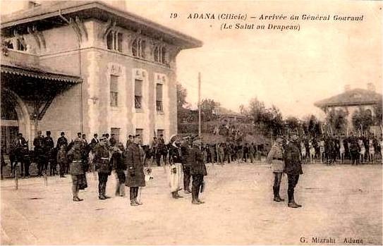  Adana – Arrivée du Général Gouraud  (Le salut au drapeau) | 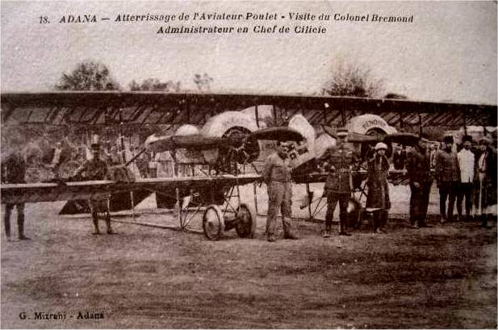  Adana – Atterrissage de l'aviateur Etienne Poulet  sur son Caudron G4  Visite du Colonel Brémond

